**МОЛЕКУЛЯРНАЯ ФИЗИКА И ТЕРМОДИНАМИКА**

**Введение**

***Молекулярная физика и термодинамика*** - разделы физики, в которых изучаются ***макроскопические процессы***, связанные с огромным числом содержащихся в телах атомов и молекул.

Для изучения этих процессов применяют два принципиально различающихся (но взаимно дополняющих друг друга) метода: ***статистический (молекулярно-кинетический)*** и **термодинамический.**

***Молекулярная физика*** - раздел физики, изучающий строение и свойства вещества исходя из молекулярно-кинетических представлений, основывающихся на том, что все тела состоят из молекул, находящихся в непрерывном хаотическом движении.

Законы поведения огромного числа молекул изучаются с помощью ***статистического метода***, который основан на том, что свойства ***макроскопической системы*** определяются свойствами частиц системы, особенностями их движения и усредненными значениями динамических характеристик этих частиц (скорости, энергии и т.д.).

***Термодинамика*** - раздел физики, изучающий общие свойства макроскопических систем, находящихся в ***состоянии термодинамического равновесия***, и процессы перехода между этими состояниями.

Термодинамика не рассматривает ***микропроцессы***, которые лежат в основе этих превращений, а основывается на ***двух началах термодинамики*** - фундаментальных законах, установленных экспериментальным путем (I начало - закон сохранения энергии, II начало - самопроизвольный процесс приводит к возрастанию беспорядка в системе).

**1. Молекулярно-кинетическая теория (МКТ) идеальных газов**

**1.1. Основные определения**

***Объектом исследования*** в МКТ является газ.

***Основы МКТ***: молекулы газа, совершая беспорядочные движения, не связаны силами взаимодействия и поэтому они движутся свободно, стремясь, в результате соударений, заполнить весь предоставленный им объем: газ принимает объем того сосуда, который газ занимает.

***Идеальный газ:***

- собственный объем его молекул пренебрежимо мал по сравнению с объемом сосуда;

- между молекулами газа отсутствуют силы взаимодействия;

- столкновения молекул газа между собой и со стенками сосуда абсолютно упругие.

***Термодинамическая система*** - совокупность макроскопических тел, которые взаимодействуют и обмениваются энергией, как между собой, так и с другими телами (внешней средой).

***Состояние системы*** – *это совокупность* ***термодинамических параметров****, которые характеризуют свойства термодинамической системы:* ***температура, давление, удельный объем*.**

***Температура*** - физическая величина, характеризующая скорость движения атомов и молекул системы.

В системе СИ разрешено использование ***термодинамической Т*** *и* ***практической t шкалы температур:***  T = 273.15 + t.

***Давление*** - физическая величина, равная силе F, действующей со стороны газа на площадку, помещенную внутрь газа 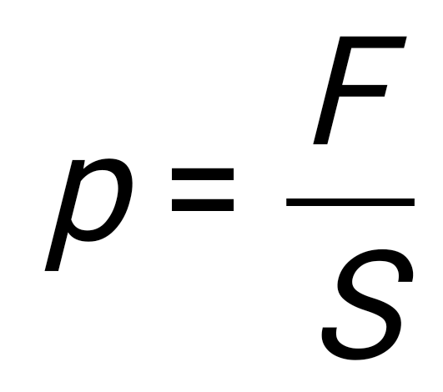, S - размер площадки.

Единица давления - паскаль [Па]: 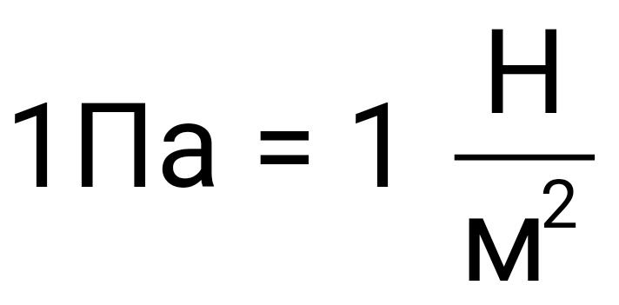

***Удельный объем*** - это объем единицы массы 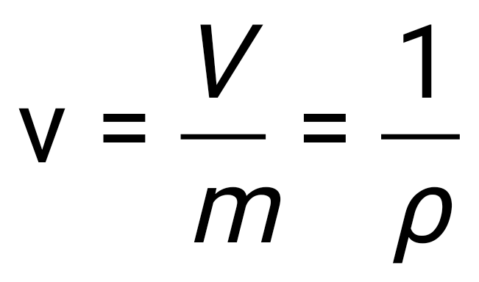 , где *V* - объем массы *m*, *ρ* - плотность тела.

**Основные термины*:***

***Термодинамический процесс*** - любое изменение в термодинамической системе, приводящее к изменению хотя бы одного из ее термодинамических параметров.

***Термодинамическое равновесие*** - такое состояние макроскопической системы, когда ее термодинамические параметры не изменяются с течением времени.

***Равновесные процессы*** - процессы, которые протекают так, что изменение термодинамических параметров за конечный промежуток времени бесконечно мало.

***Обратимый процесс* -** если он может происходить как в прямом, так и в обратном направлении, причем, если система возвращается в исходное состояние, то в окружающей среде и в этой системе не происходит никаких изменений.

***Необратимый процесс*** – это процесс, не удовлетворяющий этим условиям.

***Равновесный процесс является обратимым*** - поскольку для равновесного процесса любое промежуточное состояние есть равновесное состояние и для него безразлично, идет процесс в прямом или обратном направлении.

***Изопроцессы*** - это равновесные процессы, при которых один из основных параметров состояния сохраняется постоянным.

***Изобарный процесс*** - процесс, протекающий при постоянном давлении.

***Изохорный процесс*** - процесс, протекающий при постоянном объеме.

***Изотермический процесс*** - процесс, протекающий при постоянной температуре.

***Адиабатический (изоэнтропийный)*** ***процесс*** - это процесс, при котором отсутствует теплообмен между системой и окружающей средой.

***Постоянная (число) Авогадро* -** число молекул в одном моле *NA*=6.022.1023.

***Нормальные условия***: *p* = 101300 Па, *Т* = 273.16 К.

**Опытные законы идеального газа**

***Закон Авогадро:*** моль любого газа при одинаковой температуре и давлении занимает одинаковый объем *Vm* (при нормальных условиях *Vm* = 22.41.10-3 м3).

**Закон Дальтона:** давление смеси газов равно сумме парциальных давлений р1, р2,... рn входящих в нее газов p = p1+p2+...+pn.

Парциальное давление **-** давление, которое производил бы газ, входящий в состав газовой смеси, если бы он занимал объем, равный объему смеси при той же температуре.

**1.2. Уравнение состояния идеального газа (уравнение Клапейрона-Менделеева)**

***Уравнение Клапейрона-Менделеева для одного моля газа***  *pVm = RT*, (1)

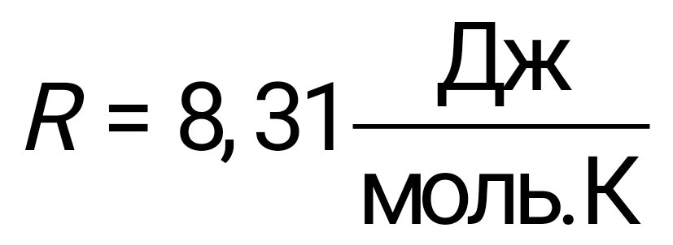- ***газовая постоянная,*** *Vm* – объем одного моля газа.

***Уравнение Клапейрона-Менделеева для произвольной массы газа 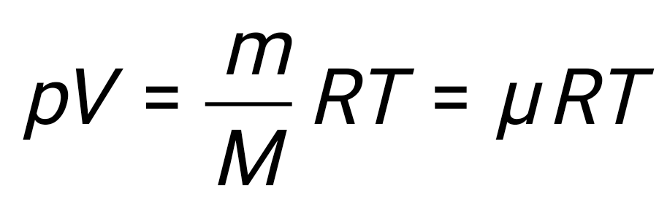,*** (2)

*М* - масса одного моля (молярная масса), 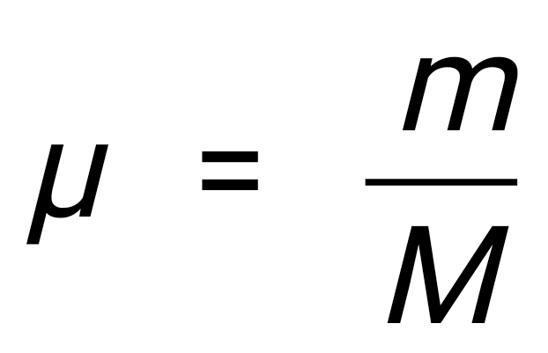- число молей газа (***количество вещества***).

Если ввести ***постоянную Больцмана***  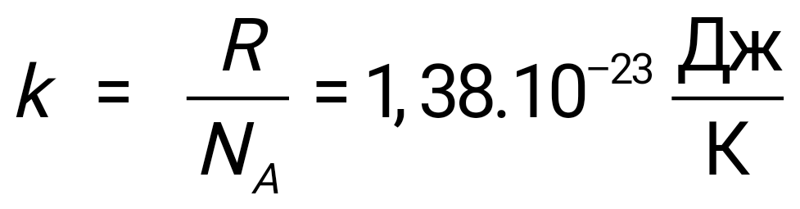 ,

то уравнение Клапейрона-Менделеева (1) имеет вид  *p = nkT*, (3)

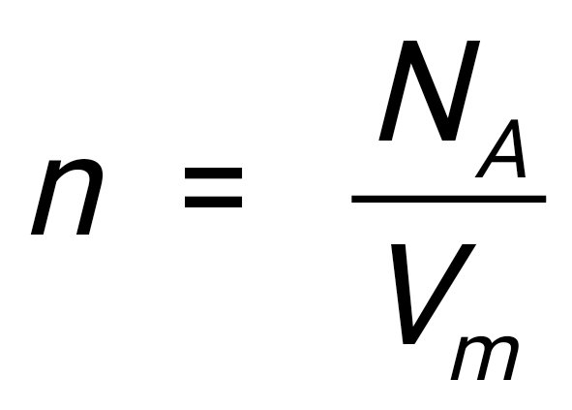- число молекул в единице объема.

**1.3. Основное уравнение МКТ идеальных газов:** 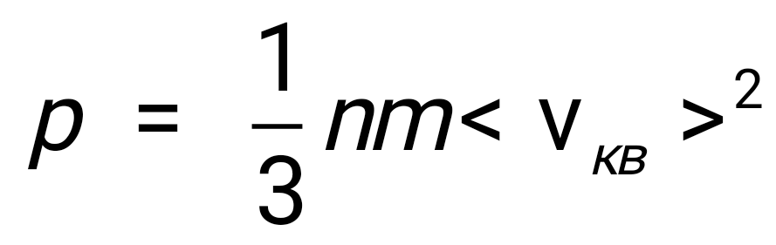 (4)

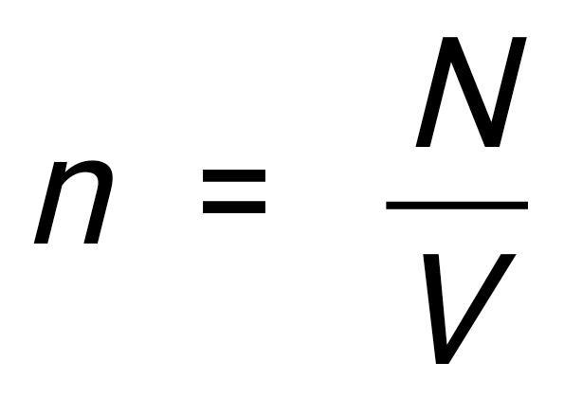- число молекул в единице объема, *N* - число молекул газа, *V* - объем газа, 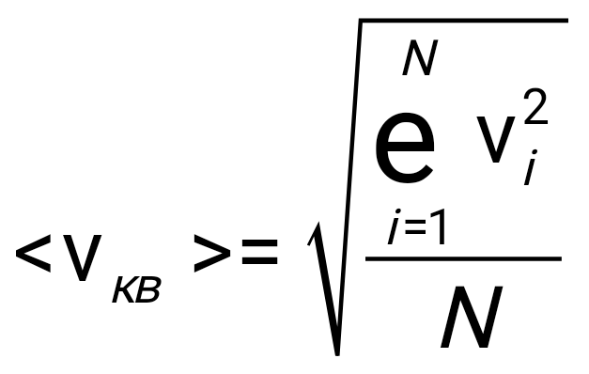 - среднеквадратичная скорость молекул, vi - скорость i-молекулы, *m* - масса одной молекулы.

Суммарная кинетическая энергия поступательного движения всех молекул газа 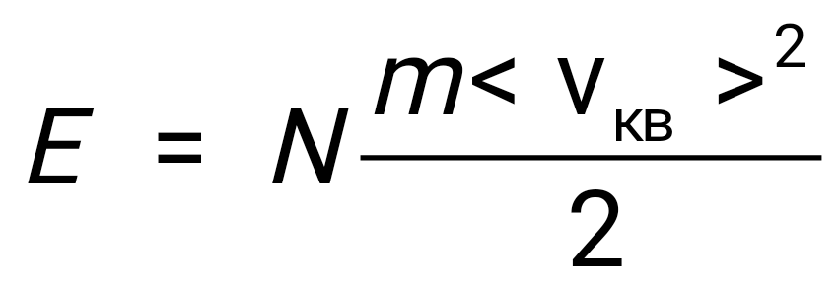

и, следовательно, уравнение (2) можно записать 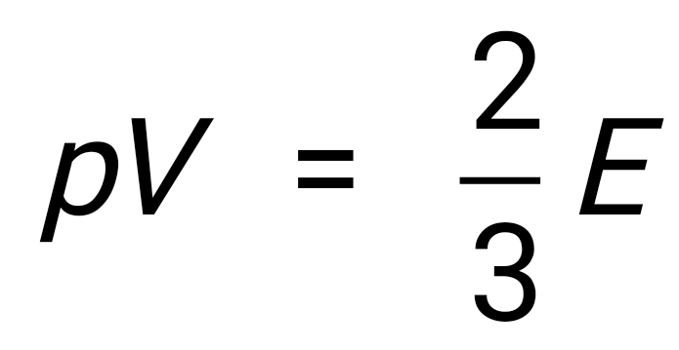.

Если сравнить уравнение (4) с уравнением Клапейрона-Менделеева (1 - 3), то можно получить выражения для **среднеквадратичной скорости**  молекул 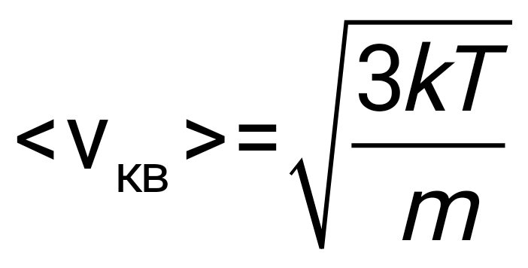 (5)

и для ***средней кинетической энергии поступательного движения одной молекулы идеального газа***

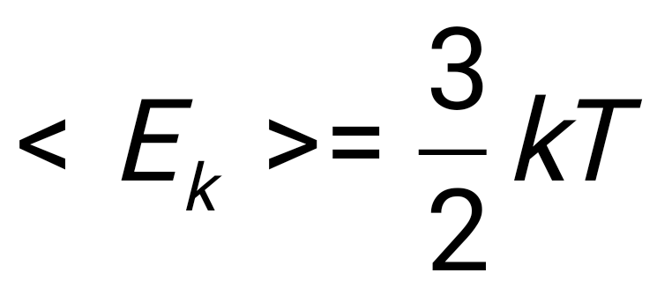 (6)

Таким образом, *термодинамическая температура Т является мерой средней кинетической энергии поступательного движения молекул идеального газа* и формула (7) раскрывает молекулярно-кинетическое толкование температуры.

**1.4. Распределение Максвелла**

В газе, находящемся в состоянии равновесия, устанавливается стационарное, не меняющееся со временем распределение молекул по скоростям.

Пусть имеетcя *N* молекул, причем *dN*(v) - число молекул, имеющих скорость в интервале от v до dv.

Как показал Максвелл, для идеального газа справедлив ***закон распределения молекул идеального газа по скоростям (распределение Максвелла)***  *dN*(v)= *Nf*(v), 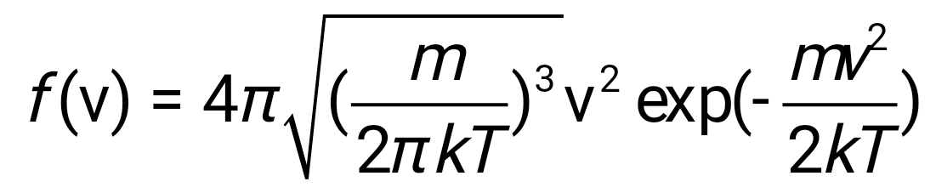 (7)

**- *функция распределения молекул по скоростям***.

Площадь под кривой *f*(v) равна единице, т.е. функция *f*(v) нормирована на единицу 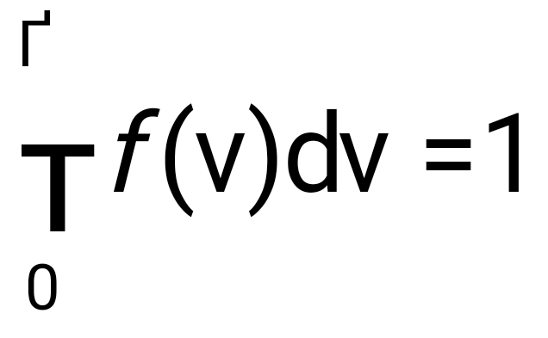.

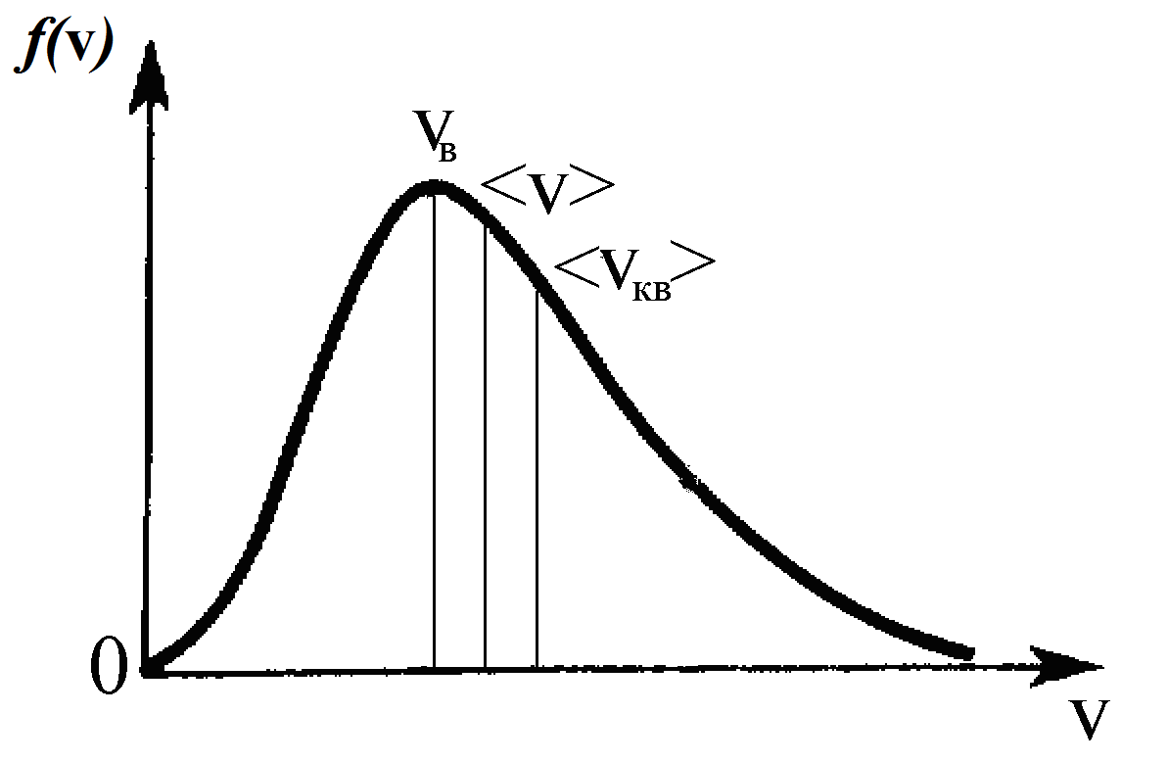 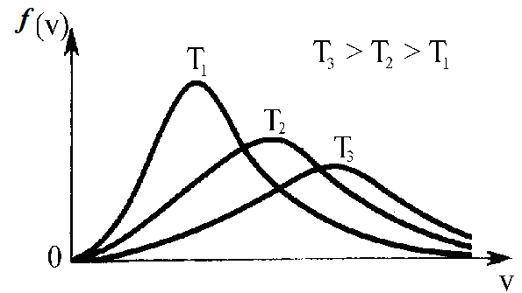

Скорость, при которой функция распределения f(v) максимальна, называется ***наиболее вероятной скоростью***  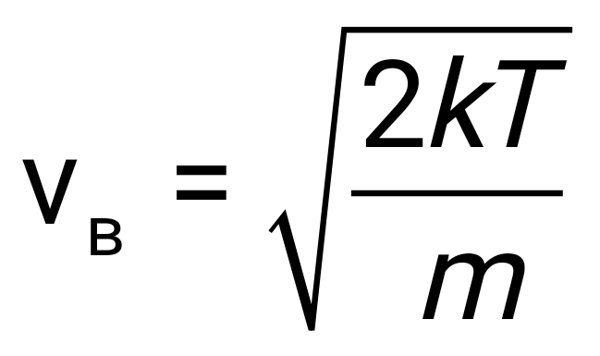 (8)

(эта скорость находится путем дифференцирования функции *f*(v) по аргументу v и приравнивания результата нулю).

Функция *f*(v) позволяет найти ***среднюю (арифметическую) скорость молекул*** 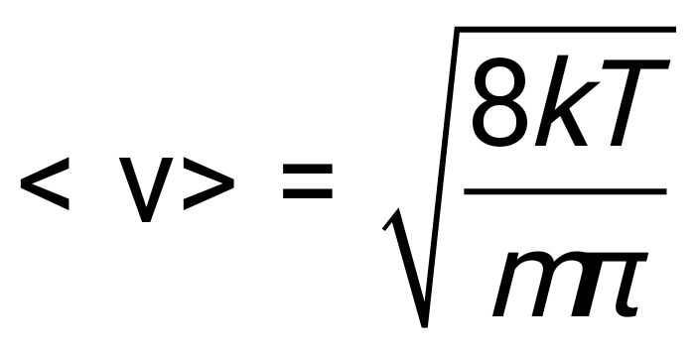 (9)

Повышение температуры смещает распределение молекул по скоростям, увеличивая vв, однако площадь под *f*(v) неизменна

**1.5. Распределение Больцмана**

Если молекулы газа находятся во внешнем потенциальном поле, то число молекул, имеющих потенциальную энергию *Wp*, определяется ***распределением Больцмана***  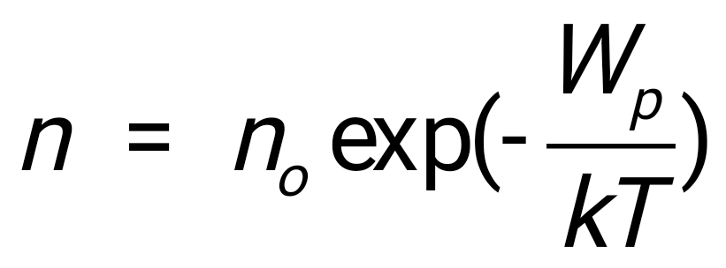

Для случая потенциального поля Земли *Wp = mgh* получим ***барометрическую формулу***

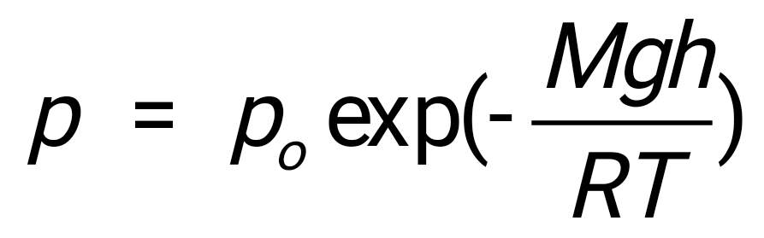

*М* - молярная масса газа (масса одного моля), *p* - давление на высоте h, *po* - давление на уровне моря.

Эта формула позволяет найти атмосферное давление в зависимости от высоты.

**Молекулярно-кинетическая теория. Основные формулы.**

***Уравнение Менделеева-Клайперона*** 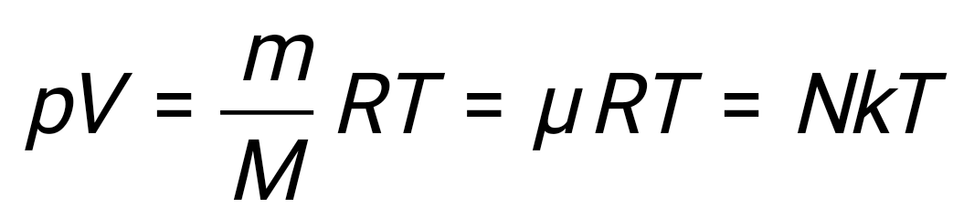

* – давление газа (Па), F – сила (Н), действующая на площадку, размером S (м2),V* – *объем газа (м3), m – масса газа (кг), М – молярная масса (масса одного моля газа газа) (кг/моль), Т – температура (К), N – число молекул газа, R* = *8,3144598 Дж/моль.К – газовая постоянная,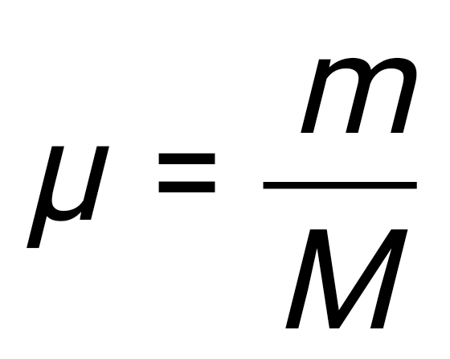 – количество вещества (число молей газа)*

***Основное уравнение МКТ***  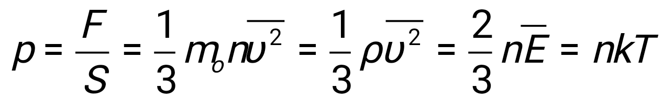***,***

*mo – масса молекулы (кг),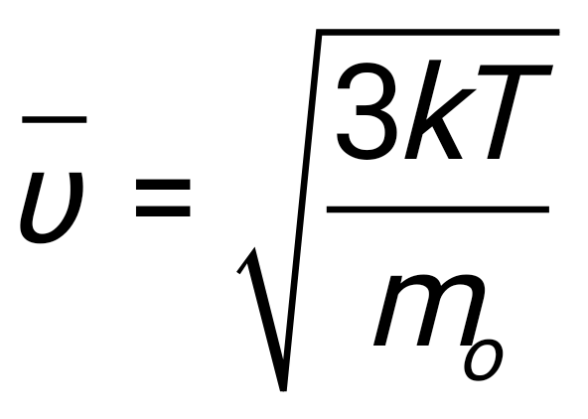 - средне-квадратичная скорость молекулы газа*,

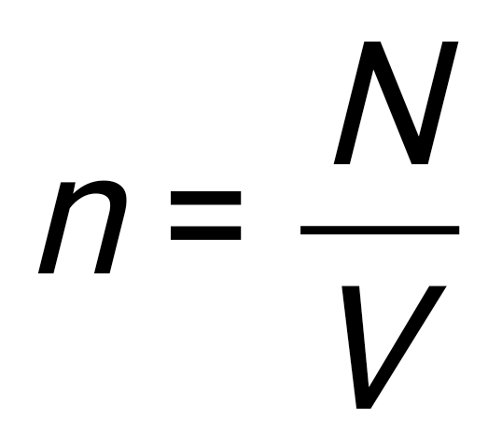 *–* *концентрация молекул (м-3),  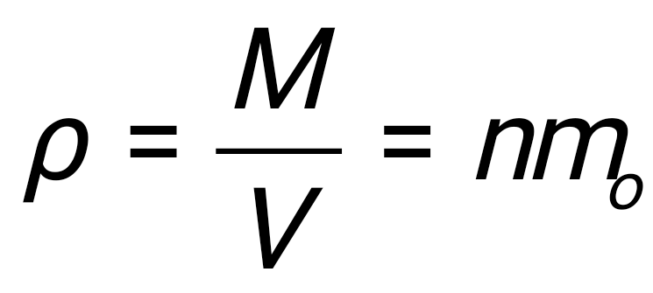 – плотность газа (кг/м3), NA = 6,021023 – число Авогадро (число молекул в одном моле), 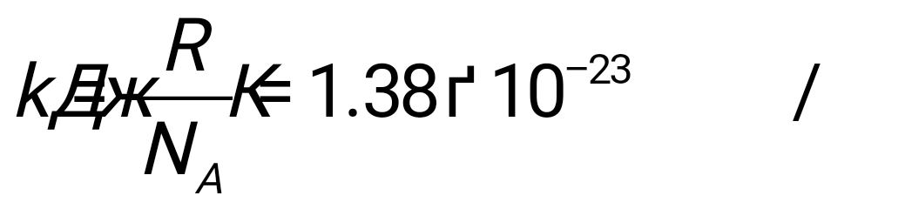 – постоянная Больцмана,*

***Средняя кинетическая энергия одноатомной молекулы***  